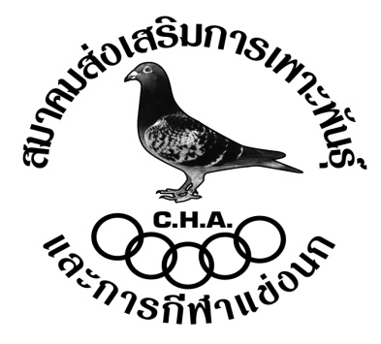

คณะกรรมการจัดการแข่งขันและสมาชิกขอแสดงความยินดี
ผู้ชนะเลิศการแข่งขัน
“จุด พังงา”
ได้รับถ้วย
พระราชทานจำลองสมเด็จพระเทพรัตนราชสุดา สยามบรมราชกุมารีฯ
(สมาคมสร้างสรรค์นกพิราบบินเร็วนานาชาติในประเทศไทย)
ได้แก่
คุณ ชูพล จรัสวุฒิปรีดา (C)

เป็นเกียรติยศในจุดการแข่งขันจุด พังงา
“ขอให้ท่านและครอบครัวจงประสบแด่ความสุขความเจริญ
คิดสิ่งใดขอให้สมดั่งใจปรารถนาทุกประการ”

